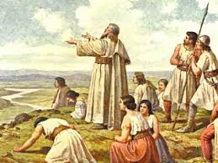 **TÝDENNÍ PLÁN NÁMOŘNICKÉ TŘÍDY 3. A**

**Námořník: __________________________**

|  |  |  |  |
| --- | --- | --- | --- |
| **42. TÝDEN**  OD 17. 6. DO 23. 6. 2019 | **CO se tento týden dozvím nového** | **Mé povinnosti**  **a úkoly** | **JAK MI TO JDE**  **☺ 😐 ☹** |
| SouvisejÃ­cÃ­ obrÃ¡zek**ČESKÝ JAZYK**  **ČTENÍ**  **PSANÍ** | **Opakování učiva – vyjmenovaná slova, slovní druhy. Věta a souvětí.**  **Písanka – dokončení sešitu.**  Výři nesýčkují  Závěrečný test – úterý 18. 6. | **Procvičuji si v malém sešitě cvičení na VS. Ve velkém PS si mohu procvičovat všude, kde něco chybí na závěrečný test.**  **Čtu si doma nebo ve škole knížku – poslední zápis do 21. 6.** | Opakuji si a procvičuji doma. |
|
|
| SouvisejÃ­cÃ­ obrÃ¡zek**MATEMATIKA** | Opakovaní učiva – naučených prostředí.  Závěrečný test – středa 19. 6. | **Procvičuji si to, co mi nejde. Připravuji se na závěrečný test.**  **Spočítám si razítka**  **do pátku 21. 6. a zapíši do PK**  **na str. 126** | Opakuji si a procvičuji doma. |
|
| SouvisejÃ­cÃ­ obrÃ¡zek**PRVOUKA** | Dělení živé přírody.  Práce s knihou – hledání informací v encyklopediích o zvířatech. | **Zkontrolovat a opravit učebnice, vybíráme v pátek 21. 6.** | Vyhledám živočichy v encyklopedii.  Zkontroluji a opravím si učebnici Prv. |
|
| VÃ½sledek obrÃ¡zku pro ANGLICKÃ VLAJKA **ANGLICKÝ JAZYK** | **Podle zadání učitelů.** | **Zkontrolovat a opravit učebnice vybíráme v pondělí 24. 6.** |  |
| **PRACOVNÍ KALENDÁŘ** | **42. týden 124, 125 MS softball**  **Spaní ve škole.**  **Sebehodnocení 2. pololetí - 127** |  | Dodržuji pravidla během spaní  ve škole. |
| SouvisejÃ­cÃ­ obrÃ¡zek**TĚLESNÁ VÝCHOVA** | Běh okolo školy – vylepšujeme své časy. MS softballového utkání  USA x Venezuela | **Na úterní TV budu mít sportovní oblečení i obutí!!!** | Fandím během soft. utkání vybranému týmu. |
| SouvisejÃ­cÃ­ obrÃ¡zekSouvisejÃ­cÃ­ obrÃ¡zek**Vv, pv, hv** | **Flétna – ukolébavka. Písničky**  **ze zpěvníku. Test.** | **Odnesu si v pátek domů kufřík na VV.** | Připravoval/a jsem se na pondělní test. |

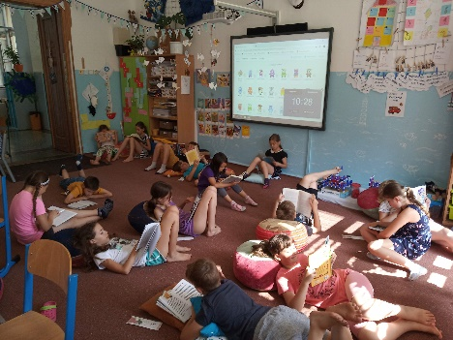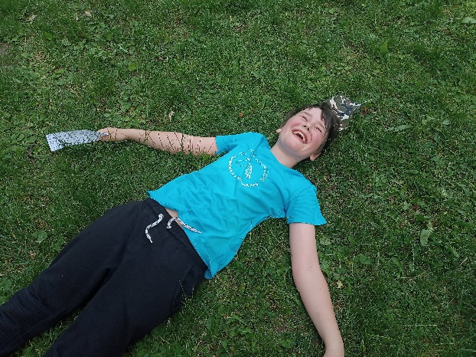**Milí námořníci a rodiče, děkuji za zaplacení fotografií a podepsání vyúčtování ŠvP. V tomto týdnu si děti napíší závěrečné práce z matematiky a českého jazyka. Pokud stihnu vše opravit, ponesou si děti na víkend testy k nahlédnutí domů. V pátek děti dostaly domů k nahlédnutí také diktáty, abyste věděli, jak se jim v českém jazyce daří. Tento týden je domácí příprava dobrovolná. Ve středu 19. 6. proběhne spaní ve škole - info na lístečku v PK. Ve čtvrtek se půjdeme na celé dopoledne (po snídani) podívat na mistrovství světa v softballe mužů. Uvidíme utkání mezi Venezuelou a USA. Ve čtvrtek 20. 6. se těšíme s panem učitelem Jirkou Brůžkem na neformální setkání rodičů 2. B a 3. A od 17. 00 hodin v Kasárna Karlín. V závěrečném týdnu budu dětem rozdávat výkresy, ponesou si domů tělocvik, kufřík a věci za skříňky. Vybavte je prosím vhodnými taškami. V pondělí 24. 6. bude z důvodu konání pedagogické rady zkráceno vyučování do 11. 40. Na úterý 25. 6. plánujeme na celé dopoledne piknikový výlet do Draháňského údolí. Ve středu 26. 6. proběhne tradiční Běh okolo školy. Informace o nadcházejícím školním roce zašlu v průběhu týdne e-mailem. Přeji hezké slunečné dny a krásný začátek léta. Lucka a Alice ☺**

**podpis rodičů: podpis Námořníka:**